**מבוא למחשוב ענן - סמסטר אביב התשפ"ה**

תרגיל בית 1- **Unicorn**

<https://github.com/YardenNahum/ComputerCloudProject>

מהנדס מערכת: גיא שרגורודסקי

|  |  |  |
| --- | --- | --- |
| **שם חבר הצוות** | **משימות שהוקצו** | **משימות שהושלמו** |
| גיא זמיר | תרגיל 1, דרישות, בניית מסכים | הכל |
| שני פחימה | תרגיל 1, דרישות, בניית מסכים | הכל |
| סתו אברהם | תרגיל 1, use case, בניית מסכים | הכל |
| עומרי שפיצר | תרגיל 1, design thinking, בניית מסכים | הכל |
| ירדן נחום | תרגיל 1, design thinking, בניית מסכים | הכל |
| גיא שרגורודסקי | תרגיל 1, use case, בניית מסכים | הכל |

**תרגיל 1:**

בחרנו בסיפור ההצלחה של חברת sony:

<https://aws.amazon.com/solutions/case-studies/sony-eks-case-study/?did=cr_card&trk=cr_card>

1. האם נעשה שימוש בענן פרטי/ציבורי/היברידי?

סוני משתמשים בענן הציבורי של Amazon Web Services (AWS).

1. מודל שירות – SAAS/PAAS/IAAS

סוני משתמשים בעיקר במודל שירות מסוג PAAS. מאחר ומספקים פלטפורמה לפיתוח, ניהול ופריסה של יישומים מבלי לנהל את התשתית הפיזית בעצמם.

1. Scalability:  
   לאור כמות המשתמשים הגדולה של סוני, חשוב שהמערכת תוכל לגדול בהתאם לביקוש, במיוחד בזמן השקות משחקים או עדכונים גדולים. הענן של מיקרוסופט נבחר גם בזכות היכולת הזו – ולכן זו מטריקה חשובה להצלחת ההטמעה.

Service/System Availability:

זמינות גבוהה מבטיחה חוויית משתמש רציפה ומפחיתה את הסיכון לאובדן הכנסות עקב השבתות. זמינות נמוכה עלולה להוביל להפסדים כספיים משמעותיים.​

Response Time:  
זמן תגובה ישפיע ישירות על שביעות רצון המשתמשים. אם אחרי המעבר לענן לוקח יותר זמן לכל פעולה, המשתמשים ירגישו שהמערכת איטית ולא מגיבה כראוי. זמן תגובה קצר אחרי ההטמעה מצביע על כך שהתשתית החדשה בנויה נכון.

1. לא הייתי ממליץ ל Sony לעבור לענן אחר. לפי התוצאות, ההטמעה ב-AWS עם PaaS עבדה מצוין. הם הרוויחו גם גמישות וגם ביצועים, וזה בדיוק מה שחברה כמו Sony צריכה כשמדובר בשירותים בקנה מידה עולמי.

תרגיל 2: Design thinking

1. UniCloud - השם משלב את המילה "Unified" עם "Cloud", איחוד כל הנתונים הקריטיים של החיישנים לתוך פלטפורמה אחת מרכזית בענן.   
   באמצעות UniCloud מהנדסים יכולים לנטר ולנתח תהליכים בזמן אמת מכל מקום, תוך ראייה ויזואלית של הנתונים באופן ברור וביעילות.
2. הגדרת פרסונה:

|  |  |
| --- | --- |
| מאפיינים:   * אחראי * בעל זיקה לטכנולוגיה * חרוץ * שואף למצוינות * מאורגן   קורות חיים (בקצרה ובהקשר למקרה)  עוזי לוי, בן 45, עובד כבר עשר שנים בפס הייצור במעבדת הרובוטיקה של אלביט. עם ניסיון עשיר והיכרות עמוקה עם תהליכי הייצור, עוזי שואף להתקדם לתפקיד מנהל המעבדה. לכן חשוב לו לעקוב אחר נתוני החיישנים כמו: טמפרטורה, דיוק, מהירות וצריכת אנרגיה, ולזהות בעיות או חריגות בזמן אמת. הוא מחפש דרכים לייעל את העבודה ולשפר את ביצועי המערכת, כדי להוכיח שהוא מתאים לתפקיד ניהולי. | פרטים אישיים:  שם: עוזי לוי  גיל: 45  מין: זכר  מקום מגורים: תל אביב  השכלה: תואר ראשון הנדסת מכונות באוניברסיטת בר אילן  מקום עבודה: אלביט  מצב משפחתי: נשוי + 2 |

ביצוע ראיון:

1. ספר לי על שגרת העבודה שלך מול פס הייצור.

אני מגיע כל יום בשעה שמונה בבוקר, מפעיל את פס הייצור מהמחשב הראשי ומתחיל בניטור של החיישנים כדי לוודא שהכול תקין.

אני עובר על הנתונים מהחיישנים ובודק שאין חריגות. אם יש תקלה או סטייה, אני מדווח מיד ופועל לתקן.   
לאורך היום אני עוקב אחרי שינויים ומנסה לזהות דפוסים שיכולים להעיד על בעיות או הזדמנויות לייעול.

1. אילו כלים או מערכות את משתמשת בהם כיום לניטור ובקרה?

כרגע אני מנתר כל חיישן בנפרד מהמחשב הראשי – לכל חיישן יש מערכת נפרדת, וזה די מבולגן. אין ממש ממשק אחד שמרכז את הכול.

1. מהו המידע הכי קריטי מבחינתך לעקוב אחריו בזמן אמת?

כל המידע שמגיע מהחיישנים שמעיד על התקדמות התהליך.

1. אילו בעיות את חווה בשימוש במערכות הקיימות?  
   הבעיה המרכזית היא שמסובך לנטר ולבקר את המערכת תוך כדי שהפס רץ.   
   זה קשה להיות גם בתפעול וגם בשליטה על כל מה שקורה, במיוחד כשאין לי תצוגה מרוכזת של הנתונים בזמן אמת.
2. איך היית רוצה שהמידע יוצג – טבלאות, גרפים, התראות ויזואליות?  
   הייתי רוצה שהמידע יוצג באמצעות גרפים והתראות ויזואליות.
3. איזה מידע חשוב לך שיהיה זמין בלחיצת כפתור?  
   הייתי רוצה לראות נתונים בזמן אמת על החיישנים בפס ייצור ואולי אם יש כל מיני חריגות אז שזה יופיע לי ישר.
4. האם יש מדדים מסוימים שהיית רוצה לקבל עליהם המלצות לשיפור?  
   כן, טמפרטורה גבוה מהרגיל וצריכת חשמל גבוה מהרגיל.
5. איך אתה מרגיש לגבי שילוב של אתגר יומי או שבועי לשיפור ביצועים?  
   אחד הדברים הכי חשובים לי כיום הוא לייעל את פס הייצור לכן אני חושב שזה רעיון מצוין שיכול באמת לקדם את העבודה.
6. האם חשוב לך שתהיה גישה מרחוק למערכת (למשל מהטלפון)?  
   כן, יכול להיות נוח יותר מלגשת למחשב הראשי.
7. אם היית יכולה להוסיף פיצ’ר אחד למערכת – מה הוא היה?  
   התראות לטלפון ואפשרות לצפייה בחריגות.

Empathy Map:

|  |  |
| --- | --- |
| **FEELS:**   * מרגיש עומס בזמן העבודה, במיוחד כשצריך גם להפעיל את הפס וגם לנטר את הנתונים. * מתוסכל מהעובדה שאין תצוגה מרוכזת וברורה של הנתונים**.** | **SAYS:**   * "זה קשה להיות גם בתפעול וגם בשליטה על כל מה שקורה." * "אין ממש ממשק אחד שמרכז את הכול." * "אם הייתה לי גישה מרחוק מהטלפון זה היה חוסך לי זמן." |
| **THINKS:**   * תצוגה בזמן אמת יכולה לעזור לזהות תקלות לפני שהן משפיעות על המוצר. * מערכת שמרכזת את כל החיישנים תחסוך זמן ותשפר את היעילות. * חשוב לקבל התראות על חריגות קריטיות (כמו טמפרטורה וצריכת חשמל) מיד כשהן מתרחשות. * חושב שיכול להתקדם בעבודה על ידי ייעול פס הייצור. | **DOES:**   * מפעיל את פס הייצור מהמחשב הראשי. * מנטר כל חיישן בנפרד דרך מערכות שונות. * עובר על נתונים ידנית לאורך היום, מחפש דפוסים וחריגות. * מדווח על תקלות ומנסה לפתור אותן בזמן אמת, תוך כדי תפעול השוטף. |

1. **Divergent Thinking:**
2. גרפים לייצוג המידע
3. התממשקות עם מכשירים חכמים
4. התרעות בזמן אמת
5. הרשאות גישה
6. קבלת ניקוד
7. בונוסים
8. אתגר יומי
9. משימות קבוצתיות
10. מעקב אחר משימות
11. ייצוא נתונים לאקסל שבועי
12. קבלת נתונים באופן שבועי למנהל
13. מעקב נוכחות במעבדה
14. לוז סגירות מעבדה
15. מעקב אחר תקינות החיישנים
16. השוואות בין הנתונים בין חודשים
17. התרעת חריגות בנתונים
18. לוח ניקוד עבור השלמת אתגר יומי
19. תצוגה המרכזת את כל החיישנים
20. בחירת חיישנים מעודפים לדסקטופ
21. Convergent Thinking:

|  |  |
| --- | --- |
| **רעיון** | **הסבר** |
| התרעות בזמן אמת – פתרון משמעותי | התראות בזמן אמת יעזרו לנטר באופן שוטף את פס הייצור ולזהות חריגות מיידית, מבלי להמתין לסיום התהליך. כך ניתן להגיב בצורה מהירה לתקלות ולמנוע פגיעה באיכות המוצר |
| תצוגה המרכזת את כל החיישנים – פתרון משנה כללי משחק | תצוגה אחת מרוכזת שתאחד את כל הנתונים מכלל החיישנים תאפשר הבנה מהירה של מצב הפס, תייעל את העבודה, ותשפר את קבלת ההחלטות. |
| מעקב אחר תקינות החיישנים – פתרון בטוח | מעקב שוטף אחרי תקינות החיישנים הוא חיוני לתפקוד תקין של פס הייצור. כאשר אחד החיישנים מפסיק לפעול, זה עלול להשפיע על כל תהליך הייצור מבלי שאיש ישים לב בזמן. |
| גרפים לייצוג המידע – פתרון משמעותי | הצגה גרפית של הנתונים מאפשרת להבין במהירות את מצב פס הייצור ולזהות מגמות, חריגות או שינויים בלתי צפויים. בניגוד לטבלאות או נתונים מספריים, הגרפים מציגים את המידע בצורה אינטואטיבית ונגישה |
| אתגר יומי – פתרון משנה כללי משחק | עבודה על פס הייצור היא לרוב עמוסה. אתגר יומי בא לעודד את העובדים לשפר ולייעל את העבודה בצורה קלה ונעימה. כל עובד מקבל משימה קטנה לייעול הפס שאיננה מכבידה. |
| לוח ניקוד עבור השלמת אתגר יומי – פתרון משמעותי | לוח ניקוד מוסיף אלמנט תחרותי שמעודד את העובדים להשתתף באתגרים יומיים שמטרתם ייעול פס הייצור.  כאשר עובד משלים את המשימה, הוא צובר נקודות שמופיעות בלוח המרכזי. הלוח יוצר תמריץ לביצוע האתגרים. |
| מעקב אחר משימות – פתרון בטוח | בעבודה על פס הייצור יש הרבה משימות שצריך לבצע ולעקוב אחריהן.  עמוד המאגד את המשימות עוזר לדעת בדיוק מה נעשה, מה נשאר, ומה חשוב. |

1. דרישות:

דרישות פונקציונליות:

1. המערכת מאפשרת התרעה על חריגות מהחיישנים.
2. המערכת מאפשרת תצוגה של נתוני כל החיישנים.
3. המערכת מאפשרת קבלת אתגרים יומיים לעובדים.
4. המערכת מאפשרת מעקב אחר סטטוס החיישנים.
5. המערכת מאפשרת כניסה של משתמשים.

דרישות לא פונקציונליות:

1. התרעה על חריגות מהחיישנים תתבצע בזמן אמת.
2. תתבצע תצוגה גרפית של נתוני החיישנים.
3. כניסת משתמשים תתבצע על ידי שם משתמש וסיסמה.
4. סטטוס החיישנים יתקבל כל דקה.
5. הוספה של חיישנים חדשים ללא שינוי במבנה הקיים של המערכת.
6. תרשים USE CASE:

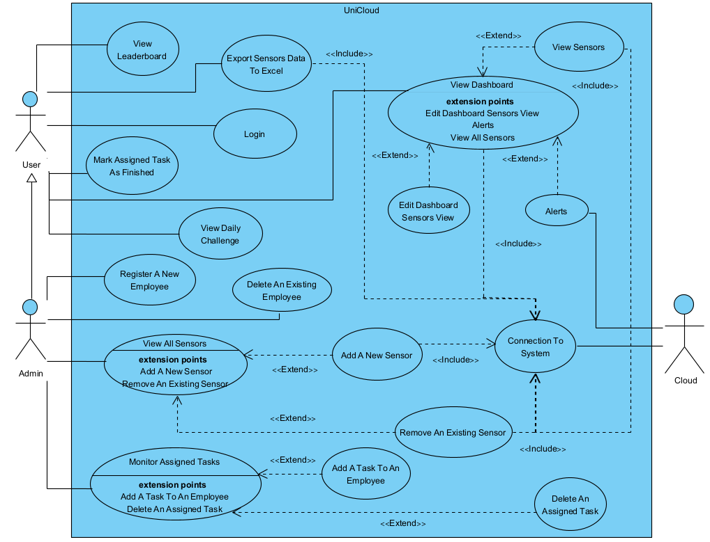

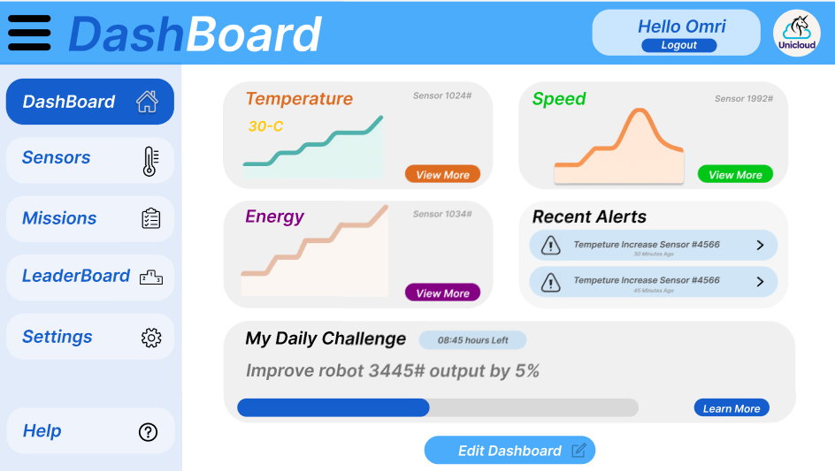

מסך הבית – Dashboard אשר מציג נתונים אודות חיישנים מועדפים שהמשתמש בחר, התראות ומידע אודות התקדמות האתגר היומי שלו בצורה קומפקטית וברורה, וניתן לעריכה.

"היררכיה ויזואלית ברורה", "עיצוב עקבי", "navigation bar", "סידור של אלמנטים בצורה ברורה", "התאמה אישית":

עיצוב המסך נעשה תוך התחשבות בהעברת מידע רב במסך אחד כך שיוצג ללא עומס חזותי ויהיה נוח לקריאה ואינטואיטיבי להבנה. בנוסף, המסך שימש אותנו כקו מוביל בעיצוב שאר עמודי המערכת כך שנשמור על עיצוב אחיד ועקבי.

בכל עמוד קיים סרגל ניווט אנכי רספונסיבי, שניתן לעבור בין מסכי המערכת באמצעותו.

מסך החיישנים המרכזי בו כל משתמש יכול לחפש, להוסיף, להוריד ולטשטש חיישנים מהמאגר הקיים כך שיתאים לצרכיו. כל חיישן שמתווסף לעמוד יציג באופן מיידי נתונים גרפיים בזמן אמת.

"קליטת מידע טובה מהחיישנים", "יעילות של המסכים", "תחשבו על אדמין שיוכל לנהל את החיישנים שמוסיפים\מורידים":

שמנו דגש על פשטות אלמנטים והצגת מידע רלוונטי אודות החיישן והנתונים אותו הוא מציג. כל משתמש יכול לנהל באופן עצמאי את עמוד החיישנים שלו. הוספת\הורדת חיישן ממאגר החיישנים בענן תיעשה על ידי מנהל.

מסך המשימות בו ניתן לצפות במשימות הקיימות של העובד, לצפות באחוז ההתקדמות שלהן ולעקוב אחר הניקוד שצובר בעקבות השלמתן.

"היררכיה ויזואלית ברורה", "לוח משימות יומיות טוב", "סידור של אלמנטים בצורה ברורה".

גם פה התמקדנו בהעברת מידע רב במסך אחד כך שיוצג ללא עומס חזותי ויהיה נוח לקריאה ואינטואיטיבי להבנה.

מסך לוח ניקוד אשר מציג את הניקוד הנצבר עקב השלמת משימות עבור כל העובדים בטבלה. ניתן לחפש עובד לפי שם. "פשטות אלמנטים", "לוח מובילים טוב".

מסך עזרה המכיל קישורים לעמודים המכילים מידע אודות תקלות נפוצות במגוון תחומים רלוונטיים.

"פשטות אלמנטים", "נגישות", "עיצוב אינטואיטיבי":

המידע מוצג בצורה מינימליסטית וברורה, כך שלכל חלק במערכת מידע רלוונטי אודותיו.

מסך הגדרות לשינוי הגדרות המערכת שעוצב בצורה אחידה מול מסך העזרה.

"מסך הגדרות", "עיצוב עיקבי", "התאמה אישית, נגישות".